TP – Visualización de algoritmos de ordenamiento-
Introducción a la programación C12-Grupo 7

Integrantes:
- Amaya Luca DNI: 47882479 Mail: amayalucavalentin@gmail.com
- Guajardo Chiliotte Tomás DNI: 47643752 Mail: guajardo.t @es.ungs.edu.ar
- Hutmacher Lautaro DNI: Mail:
- Lugo Alan DNI: Mail:
Introduccion:
Este informe detalla el desarrollo, los resultados obtenidos y las dificultades que tuvimos sobre el Trabajo Práctico “Visualización de algoritmos de Ordenamiento” . El objetivo central del proyecto consistió en la implementación de diversas estrategias de ordenamiento de datos, tales como Bubble Sort, Selection Sort e Insertion Sort, utilizando el lenguaje Python.
Este trabajo requirió adaptar la lógica de programación para interactuar con una herramienta de visualización web. Esto implicó el cumplimiento de un contrato de software específico mediante las funciones init y step, transformando los bucles convencionales en una ejecución paso a paso basada en el manejo explícito de estados y punteros. A lo largo de este documento, se describen las decisiones de diseño tomadas, las estructuras de control utilizadas y el análisis del funcionamiento de cada algoritmo implementado.
Algoritmos implementados
Bubble Sort:
¿De que trata el ordenamiento por Bubble?
El Bubble sort (o ordenamiento burbuja) es uno de los tipos de ordenamiento mas sencillos de entender e implementar. El nombre proviene de la forma en que los elementos se mueven por la lista. Imaginemos que los números más grandes son "pesados" y los más pequeños son "ligeros" (como burbujas de aire en agua). En cada pasada, el número más grande que encuentre "burbujea" (se desplaza) hacia el final de la lista, ocupando su posición definitiva. Al igual que las burbujas suben a la superficie, los elementos grandes se mueven paso a paso hacia la derecha hasta encontrar su tope. La estrategia principal del sistema de ordenamiento es comparar pares cercanos e intercambiarlos si están desordenados. Veamos como se ve en el código en python:
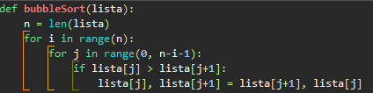
En primer lugar obtiene el largo de la lista. En segundo lugar arranca un rango de i que llegue hasta el largo de la lista proporcionada, esto va a contar cuantas pasadas realiza hasta ordenar toda la lista. Ademas cumple con la función más importante que la de actuar como un 'marcador de progreso' que representa cuantos elementos ya están ordenados al final de la lista. Por ejemplo, cuando i valga 3 significa que los 3 números mas grandes de la lista ordenados al final de esta. Podríamos decir que “achica” la zona desordenada en cada paso, haciendo que cada vuelta sea un poco más corta y rápida que la anterior.
Luego arranca un rango en una variable distinta, en este caso j. La función de j es la de agarrar los indices de los elementos, por eso se inicia en un rango de 0(mínimo indice) hasta un n(el largo de la lista) menos i (recordando que i representa cuantos elementos están ordenados) menos 1 (ya que el ultimo elemento no puede comparar se con otro ya que, justamente, es el ultimo de la lista).
Dentro del rango de j se inicia un if que pregunta si el elemento del indice j es mayor que el elemento del indice j+1. Si esto se cumple el elemento de la lista[j] pasa a ser lista[j+1] y viceversa, completando el intercambio. Si el if no se cumple, pasa a la siguiente j lo que significa que los pares ya están ordenados. Cuando se terminan de comparar todos los indices, se inicia otra vuelta de i pero ahora sin tener en cuenta el ultimo indice al ya estar ordenado.
¿Como lo implementamos para que funcione según el contrato?
El init(vals) ya viene modificado con las variables que necesita el bubble sort:
items=list(vals) n=len(items) i=0 j=0
Las modificaciones las podemos observar en def step():
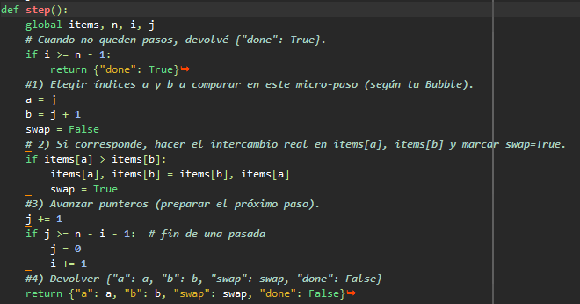
Primero iniciamos un if que pregunta si la variable i (como vimos antes, las vueltas/elementos en orden) es mayor o igual que el n-1(como vimos antes, el rango en el que se mueve la funcion). Si esto es verdadero, significa que no hay pasos y devuelve “done”: True
Si eso no se cumple seguimos al paso siguiente: elegir indices a y b a comparar. En este caso a=j (que arranca en 0) y b=j+1 (en este caso 1). Ademas de agregar el indicador de cambio swap
Luego los comparamos con un if: Si items[a] es mayor que items[b], se intercambian (tal como lo explicamos arriba) y transforma el swap en True. Si esto no se cumple, no se hace ningun intercambio. Despues se incrementa j para seguir comparando los otros elementos y se inicia un if para saber si se termino una pasada. Si j es mayor o igual que n-i-1 (el rango en el que se mueve el bubble visto arriba) j vuelve a ser 0 (para que se vuelvan a comparar los elementos) y el i se incrementa 1. Por ultimo, tal como pide el archivo se devuelve el diccionario {"a": a, "b": b, "swap": swap, "done": False}

